报效桑梓的农民企业家
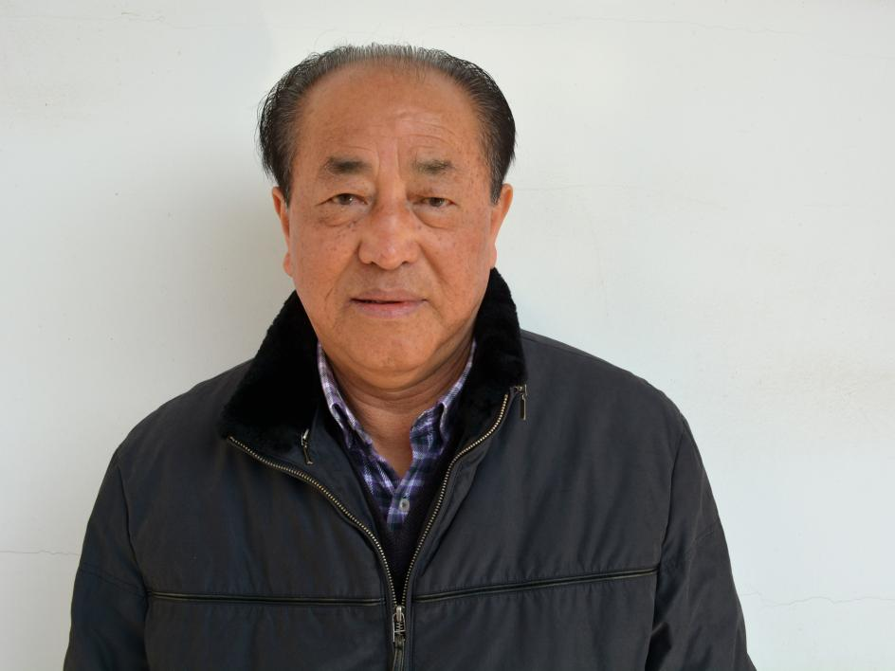
鲁礼玉，和县西埠镇农民企业家。他致富不忘家乡。2008年至2009年共出资9万元为村民修建几口万方以上的当家塘，使每年“靠天收”的穷村变成了旱涝保收的脱贫村。2009年，他捐资十万元将村里与外界连接的近五公里的泥巴路修筑成水泥路。2011年，鲁礼玉回乡二次创业——绿化荒山、造福子孙。至今，鲁礼玉共投资3000多万元用于翻整山林，荒山造林面积达1200多亩。此外，村里的一些孤寡老人因病致贫者，或多或少都得到过他的帮扶，少到千百元，多到三、五千元。

